Консультация для родителей
«После трех уже поздно!»

Автор-составитель учитель-дефектолог
БОУ ВО «Тотемский центр ПМСС»
Некрасова Ю.Д.

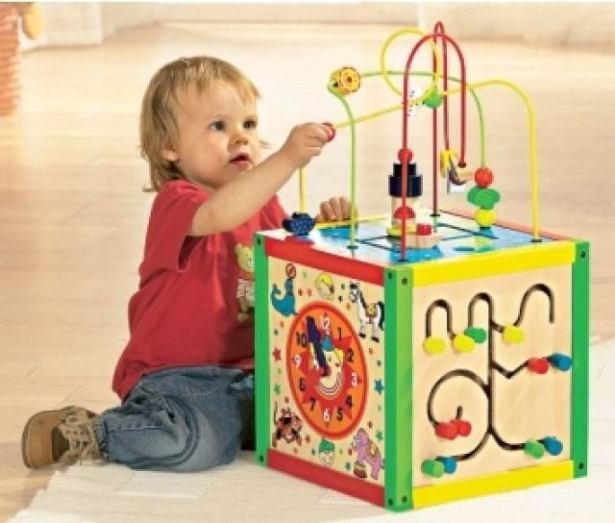
Именно так думает Миссару Ибука – всемирно известный японский специалист в области новейших концепций воспитания и обучения детей, когда говорит о том, что маленькие дети обладают способностью научиться чему угодно. Он считает, что то, что дети усваивают без каких-либо усилий в два, три или четыре года, в дальнейшем дается им с трудом или вообще не дается.
Новорожденный абсолютно беспомощен, но именно потому, что он так беспомощен, так велики его потенциальные возможности. Уже в первые шесть месяцев после рождения мозг достигает 50% своего взрослого потенциала, а к 3 годам – 80%. Конечно, это не значит, что мозг ребенка после трех лет перестает развиваться. Мышление, потребности, социальные качества, творческие способности развиваются позже, но они используют базу, заложенную в младенчестве и раннем возрасте. Если не заложить с самого начала крепкий фундамент, то бесполезно пытаться построить прочное здание: даже если оно будет красивым снаружи, оно все равно развалится.
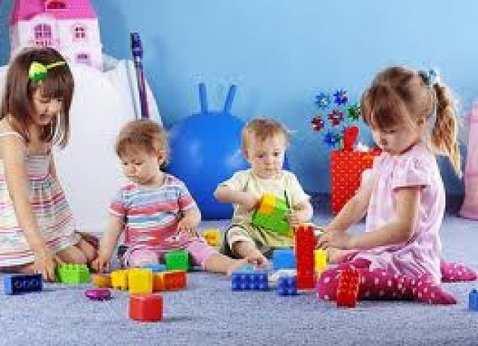
В первые 3 года жизни ребенок развивается с потрясающей скоростью физически и умственно. Поэтому так важно, чтобы его развитие правильно стимулировалось на каждой стадии. Главное – знать, чему нужно учить малыша и когда лучше это делать. Ведь жажда открытий, присущая детскому мозгу в определенное время, совпадает с легкостью усвоения. Которая затем исчезает. Вот поэтому-то необходимо удовлетворять любознательность малыша в тот момент, когда она у него проявляется. И тогда результат долго не заставит себя ждать. И ваш малыш вырастет уверенным в своих силах, будет с легкостью решать самые трудные проблемы, учение для него будет легким и радостным.
Игры для развития ребенка
Укрась ёлочку шарами

Цель: упражнять в различении двух (четырёх) основных цветов, формы: круг; развивать мелкую моторику, координацию движений рук, создать радостное настроение.
1 вариант: используем кружочки двух основных цветов
Взрослый предлагает игровую ситуацию: «Ёлочка собралась на праздник. Поможем ей нарядиться. Украсим её шарами». Задаёт вопросы: «Какая это форма? Какого цвета этот кружочек? »

Весёлые зонтики
Материал: карточки с зонтиками, разноцветные кружочки.
Цель: упражнять в различении и назывании четырёх основных цветов, формы: круг; развивать мелкую моторику, координацию движений рук.
Взрослый предлагает игровую ситуацию: «Зонтик порвался. Что же делать? Чтобы дождь не замочил, надо зонтик заштопать, поставить круглые заплатки!»
Кораблики

Материал: карточки с корабликами двух цветов, кружочки и квадратики двух цветов.
Цель: упражнять в различении двух основных цветов, формы: квадрат, круг; развивать мелкую моторику, координацию движений рук.
Взрослый предлагает закрыть окошечки в корабликах, задаёт вопросы о форме и цвете.
2 вариант: карточки с корабликами, где присутствуют четыре цвета.

Разноцветные шумелки
Материал (бросовый, природный): пластиковые бутылочки, наполненные цветными полиэтиленовыми гранулами, желудями (можно использовать для наполнения песок, крупу, горох, фасоль, макароны).
Цель: развивать слуховое восприятие, упражнять в умении определять громкое и тихое звучание «шумелок», развивать чувство ритма.
Чем пахнет?
Материал: баночки, внутри которых марлевый мешочек с кусочками яблока, лимона, чеснока, зёрнами кофе и другими наполнителями. Баночки оформлены как цветы.
Цель: Обогащать сенсорные ощущения детей: упражнять в умении по запаху определять, чем пахнет (яблоко, лимон, чеснок, кофе, развивать мелкую моторику.
Взрослый создаёт игровую ситуацию: «На полянке выросли цветы. Давайте их рассмотрим и понюхаем! Чем они пахнут? Какого они цвета? »
Озорные ладошки
Материал: картонные ладошки с гладкой и шероховатой поверхностью (из бархатной, наждачной бумаги) разного цвета.
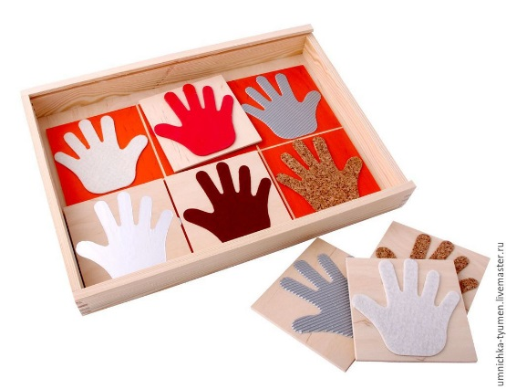
Цель: упражнять в различении характера поверхности «ладошек», в различении цвета.
Взрослый предлагает погладить ладошки, упражняет в различении гладкой и шероховатой поверхности.
С 2015 года в БОУ ВО «Тотемский центр ПМСС» проводятся занятия с учителем-дефектологом, учителем-логопедом, педагогом-психологом для детей раннего возраста с 2 до 3 лет.

